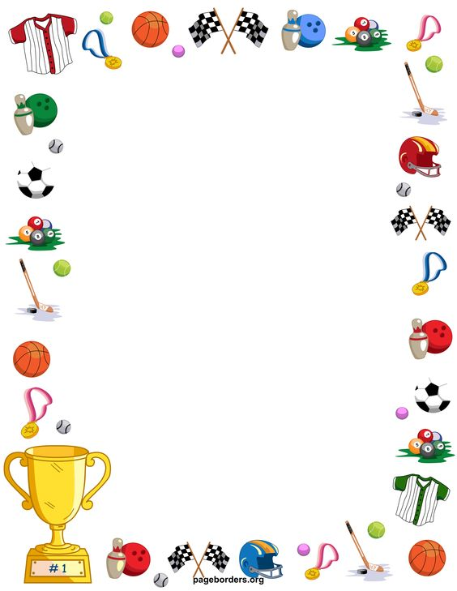
Муниципальное бюджетное дошкольное образовательное учреждение детский сад комбинированного вида №19

Непрерывная образовательная деятельность с
использованием интерактивных технологий
в подготовительной группе по физической культуре
«Малые Олимпийские игры»

Выполнила:
Маева Алена Алексеевна
Инструктор по физической культуре

г. Ангарск

Аннотация:
Олимпийское движение – важная часть культуры человечества, и изучение его истории должно стать частью образования любого культурного человека.
Формирование представлений об олимпийских играх является частью не только физического, но и эстетического, патриотического и нравственного воспитания ребёнка. С использованием интерактивных технологий в непрерывной образовательной деятельности вызвать у детей дошкольного возраста (в частности, подготовительной группы) интерес к Олимпийским играм.
ФИО участника: Маева Алена Алексеевна
Образовательная область: физическое развитие
Тема занятия: «Малые Олимпийские игры»
Возрастная группа: подготовительная группа
Цель занятия: пропаганда здорового образа жизни
Задачи занятия: Развивать умения и навыки действий в спортивных играх с правилами
Образовательные: Обогащать и углублять знания детей о различных видах спорта.
Воспитательные: Воспитывать у детей положительные эмоции.
Развивающие: Развивать двигательные умения и навыки; развивать морально – волевые качества: быстроту, силу, ловкость, выносливость.
Подготовительная работа: беседа с детьми о Олимпийских играх (истории, символике); выбор названия команд, заучивание девизов команд.
Материалы и оборудование: SMART доска, ноутбук, 2 конуса, «Олимпийский огонь» - 2 макета, 2 клюшки, 2 шайбы, 2 ворот, мешочки для метания по количеству детей, 2 кегли.

Технологическая карта занятия
Этап | Деятельность педагога | Деятельность детей | Планируемые результаты
Мотивационный этап | Педагог приветствует детей.  Ребята, сегодня в нашем детском саду проходят «Малые Олимпийские игры».  А в какое время года проходят Олимпийские игры?  Давайте с вами поиграем в игру на смарт доске.  Перед вами эмблемы летних и зимних видов спорта и два стадиона – летний и зимний. Вам необходимо выбрать эмблему, назвать вид спорта и пометить эту эмблему на тот стадион в какое время года эти игры проводятся. | Дети отвечают на вопросы.  Играют в дидактическую игру «Виды спорта» на SMART доске.  (Ссылка на д/и https://yadi.sk/d/6VRLmbHG-OyAHQ | Создаётся мотивация для исполнительной деятельности детей
Ориентировочный этап | «Сияет солнышко с утра,  И мы готовимся заранее.  Ребята, начинать пора  Спортивные соревнования».  Дети переходят в спортивный зал.  Представление команд. | Каждая команда проговаривает своё название и девиз | Создаётся мотивация для исполнительной деятельности детей
Исполнительный этап | Ведущий организует спортивные соревнования:  1. Эстафета «Передача Олимпийского Огня»  2. Эстафета «Хоккей»  3. Эстафета «Биатлон»  4. Эстафета «Бобслей»  5.Эстафета «Скачки на мячах» | 1По сигналу капитаны команд бегут дистанцию до ориентира, огибают ориентир, возвращаются обратно и передают «Олимпийский Огонь» следующему игроку.  2. Участник берёт клюшку и ведёт шайбу к воротам, забивает шайбу в ворота и возвращается обратно бегом, передаёт клюшку следующему игроку.  3. Игроки команд, имитируя бег на лыжах, добегают до конуса, берут снаряд - мешочек, прицеливаются и пытается сбить кеглю. Выигрывает команда, которая больше «выбьет мишеней» и раньше закончит эстафету.  4. Дети встают парами, изображая санки: один ребёнок впереди,  а другой берёт его за руки. Вот так парой, не выпуская рук, игроки должны обежать ориентир и вернуться к своей команде.  5. Первым игрокам нужно на двух ногах прыгнуть как можно дальше  (помощник при приземлении отмечает место приземления), бегом вернуться  к командам и хлопком по плечу передать эстафету. Следующие начинают прыжки с отмеченного места. | Демонстрируют двигательные умения и навыки
Рефлексивный этап | Ведущий подводит итоги соревнований.  Награждение команд грамотами за I и II места.  Прослушивание марша «Триумф победителей» | Дети поздравляют друг друга с победой.  Стоя в шеренге прослушивают марш. | Осознание выполненной цели мероприятия
Перспективный этап | Способствовать обогащению и закреплению знаний детей о летних и зимних видах спорта;  повышение интереса к здоровью, спорту. | Используют закрепленные навыки игр, могут слушать и воспроизводить команды инструктора, закрепляют умения действовать в команде.  Дети получат эмоциональный настрой. У них формируются понятие о спорте; развивается речь. | Дети могут слушать, участвовать в совместной деятельности

Список литературы:
1. Кириллова. Ю.А. Навстречу Олимпиаде. Физкультурные досуги для детей старшего дошкольного возраста. Санкт-Петербург, «Детство-пресс», 2012
2. Сочеванова. Е.А. Игры-эстафеты с использованием традиционного физкультурного инвентаря. Санкт-Петербург, «Детство-пресс», 2010

